Чек-лист для проверки сметной документации на готовность к экспорту в формат GGE
Чек-лист для проверки сметы на возможность корректного экспорта в формат GGE
Используется программа «ГРАНД-Смета» с версии 2022.3
Локальные сметные расчеты.
- заполнены поля [наименование в ФРСН], [Рег.№ в ФРСН], [Дата включения в ФРСН]: Параметры сметы (F6) > Регион и зона; пустые поля [означают, что требуется обновить базу, а затем обновить расценки через Операции > Обновить расценки;
- указан Код субъекта РФ, на территории которого находится объект строительства: Параметры сметы (F6) > Регион и зона;
- указана Дата составления документа: Параметры сметы (F6) > Свойства > Даты;
- указан Способ расчета (базисно-индексный, ресурсный расчет, расчет в базисных ценах): Параметры сметы (F6) > Расчет > Общие;
- выбрана методика расчета: Параметры сметы (F6) > Расчет > Методика 2020 (отмечается редакция методики 421/пр); устанавливать данную настройку рекомендуется, посредством выбора шаблона сметы: Параметры сметы (F6) > Расчет > {Шаблон};
- в смете отсутствуют ресурсы с пустым обоснованием (шифром);
- шифр ресурсов, по конъюнктурному анализу сформирован корректно; рекомендуется использовать Мастер: правый клик > [Сформировать шифр ресурса];
- в смете нет расценок из СНБ, отсутствующих в ФРСН;
- объем введен в каждой расценке;
- отсутствуют "замороженные" позиции;
- привязка Индексов выполнена [по Категориям];
- указан Локальный номер: Параметры сметы (F6) > Свойства.
Сохранить смету в формат gge можно через пункт меню Данные > Экспорт в ГГЭ.

Объектные сметные расчеты.
- указан Номер объектного сметного расчета: Параметры сметы (F6) > Свойства > номер объектной сметы (например, для базисного уровня цен по главе 2: 02-01 (база 01.01.2000), для текущего уровня цен 02-01);
- заполнены поля Код субъекта РФ, на территории которого находится объект строительства: Параметры сметы (F6) > Регион и зона;
- указана Дата составления документа: Параметры сметы (F6) > Свойства > Даты;
- указано Основание для составления сметной документации (проектная или иная техническая документация): Параметры сметы (F6) > Подписи > Текст подписи > Значение подписи;
- заполнены Подписи [в соответствие с приложением №5 Методики 421/пр]: Параметры сметы (F6) > Подписи > Текст подписи (текст подписи выбирается из падающего меню «добавить» и «добавить реквизит»; например, составил-должность- ФИО Подписанта) > Значение подписи;
- в смете нет позиций, с отсутствующим обоснованием в графе 2(номера сметных расчетов и смет)
Сохранить смету в формат gge можно через пункт меню Данные > Экспорт в ГГЭ.

Сводные сметные расчеты.
- указан Номер сводного сметного расчета (например, для базисного уровня цен: 1 (01.01.2000); для текущего уровня цен: 1 (1 квартал 2023г.));
- заполнены поля Код субъекта РФ, на территории которого находится объект строительства: Параметры сметы (F6) > Регион и зона;
- указана Дата составления документа: Параметры сметы (F6) > Свойства > Даты (например, для базисного уровня цен 01.01.2000г.);
- заполнены Подписи [в соответствие с приложением №6 Методики 421/пр]: Параметры сметы (F6) > Подписи > Текст подписи [+добавить; + добавить реквизит] (руководитель проектной организации, главный инженер проекта, заказчик);
- в смете нет позиций, с отсутствующим обоснованием в графе 2 (номера сметных расчетов и смет).
Сохранить смету в формат gge можно через пункт меню Данные > Экспорт в ГГЭ.

Конъюнктурный анализ цен.
- заполнены графы конъюнктурного анализа цен
- в мониторинге отсутствуют ресурсы с пустым обоснованием (шифром);
- шифр ресурсов, по конъюнктурному анализу сформирован корректно; рекомендуется использовать Мастер: правый клик > [Сформировать шифр ресурса];
- информация введена в каждой позиции;
- заполнены Подписи [в соответствие с приложением №1 Методики 421/пр]: Параметры сметы (F6) > Подписи > Текст подписи [+добавить (составил, проверил) + добавить реквизит (должность, ФИО подписанта)] > Значение подписи.
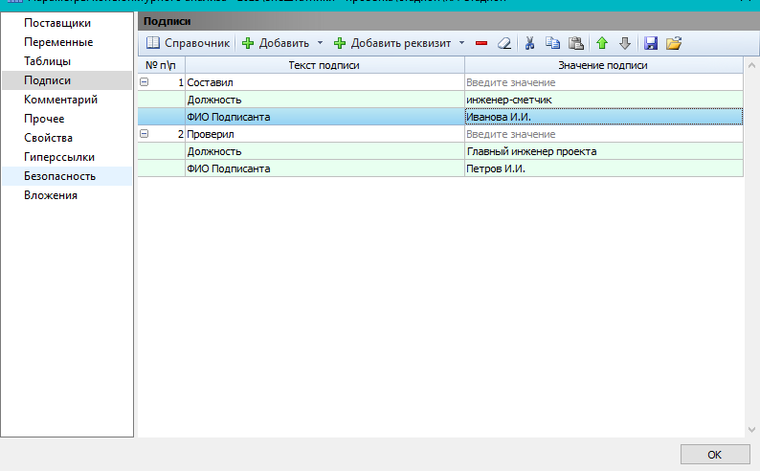
Сохранить смету в формат gge можно через пункт меню Данные > Экспорт в ГГЭ.

Понять причину ошибки позволяет проверка gge файла в СЕРВИСЕ ОНЛАЙН ПРОВЕРКИ XML ДОКУМЕНТОВ https://checkxml.gge.ru/.

Используется программа SmetaWizard.

Для корректного экспорта сметы в GGE версия программы SmetaWizard должна быть не старше 4.1.6.9.
Прежде всего внесите настройку в SmetaWizard:
Сервис-Настройки-вкладка Дополнительно -обязательно снимите галку для Экспортировать ID позиции в формат GGE (показано ниже).
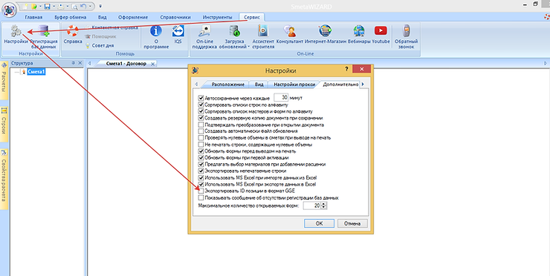
Для экспорта откройте локальную смету затем, нажмите в меню "файл": Экспорт - Формат XML.
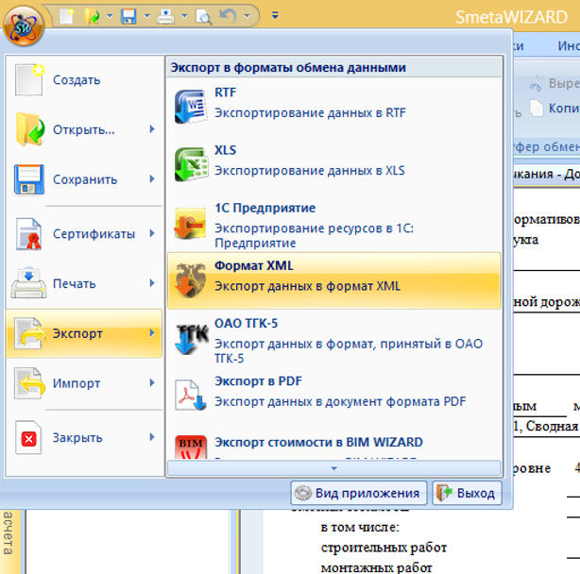

Выберете тип файла "Документ GGE", введите имя файла, нажмите сохранить.

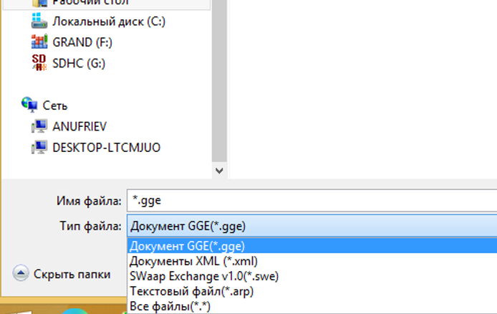

На этом экспорт завешен.

Используется программа «Госстройсмета»

https://gss-online.ru/articles/import_eksport_formata_gge/

